組員:張國彬、陳冠霖、蔡宜娟、劉璇蓓、謝仁杰、王益柏

討論時間:11/9（一）10~12

地點:圖書館

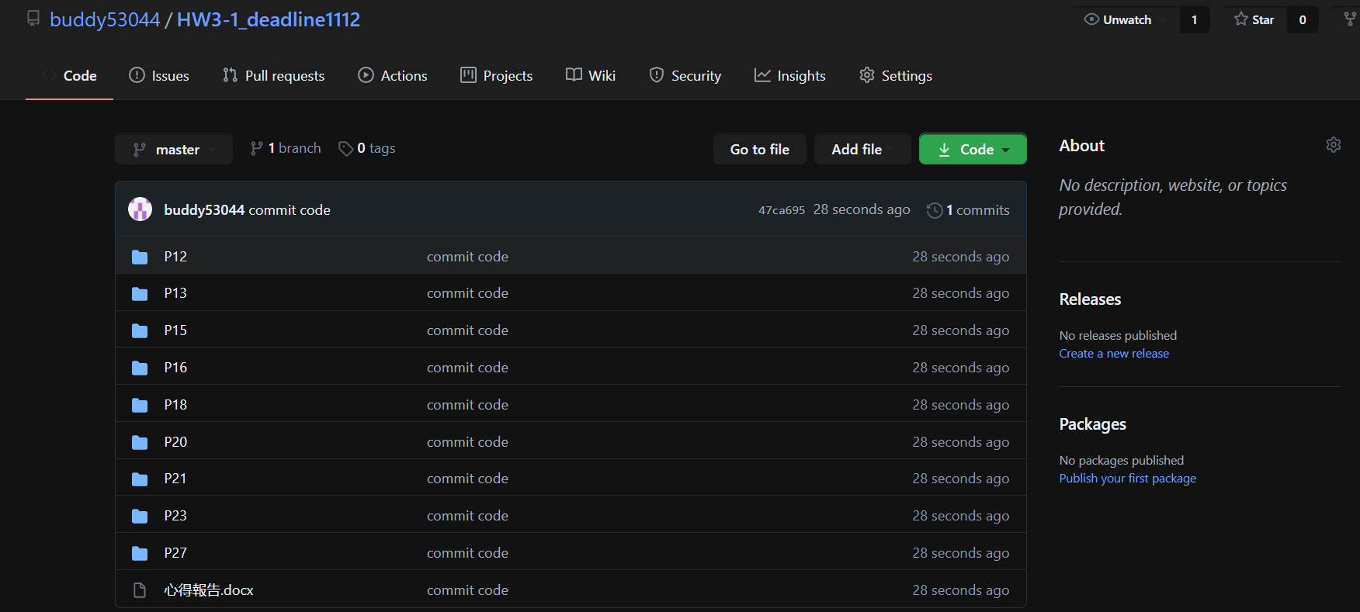

解決安全函數問題

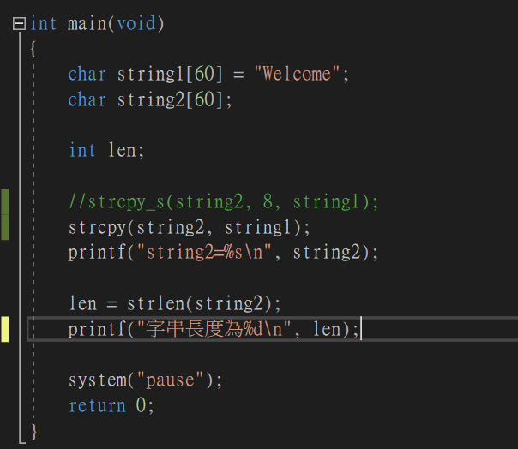



更改指令為strcpy_s即可，在讀取或操作字符串時要求指明長度，避免數據溢出string1共7個字符，但還要加上’\0’，為了解決問題上網查找資料，詢問讀書會的同學們才能找到編譯失敗的原因。

